ОЦІНКА ЕФЕКТИВНОСТІ ДІЯЛЬНОСТІ

КП «МІСЬКА ІНФРАСТРУКТУРА» ДМР
Для оцінки ефективності діяльності комунальних підприємств застосовуваються два підходи:
- економічний (або комерційний), який оцінює ефективність управлінських рішень із точки зору отриманого доходу чи економічної доцільності угоди;
- соціальний, що дозволяє оцінити ефективність управління об’єктами комунальної власності з точки зору користі управлінських рішень для місцевої громади.

Діяльність КП «Міська інфраструктура» ДМР із самого початку була спрямована не тільки на комерційний ефект. Утримуючи підприємство, органи місцевого самоврядування задовольняють спільний інтерес, а саме надають суспільні блага для населення, що проживає на території міста. Метою діяльності КП «Міська інфраструктура» ДМР є не тільки максимізація прибутку, а й досягнення соціальних результатів, тож для оцінки ефективності його діяльності слід застосовувати соціальний критерій. У даному випадку при визначенні соціальної ефективності діяльності підприємств потрібно відповісти на питання: на скільки вони покращують якість життя населення, на скільки динамічно розвивається територіальна громада тощо.
Показники оцінки ефективності діяльності КП «Міська інфраструктура» ДМР
- Підвищення якості життя населення
- Діяльність в інтересах відповідної територіальної громади
- Кількість працюючих (cтворення додаткових робочих місць)
- Зростання обсягів та якості послуг
- Кількісне та якісне прирощення об’єктів, що забезпечують життєдіяльність місцевого суспільства
- Реалізація програм розвитку території
- Реальні інвестиційні проекти на майбутнє
- Розвиток міської інфраструктури.
За п'ять років своєї роботи підприємство зросло і дало роботу більш, ніж більш як 330 працівникам.
Утримує, благоустроює, ремонтує, реконструює 12 об'єктів зеленої інфраструктури загальною площею більше 71 га.
5 парків та скверів оновлено (очищено від сміттєзвалищ, від аварійних дерев, висаджені нові дерева, квітники та газони, оновлено водопровідні та електромережі, тротуарне покриття, встановлені нові сучасні елементи інфраструктури: лави, урни, декоративні фігури, дитячі та спортивні майданчики, атракціони, об'єкти смачної торгівлі, проводяться спортивні та розважальні культурно-масові заходи для дітей та дорослих. Виконана гігантська робота від формування концепції до проведення будівельних робіт по капітальним ремонтам парків) та надана можливість мешканцям міста відпочивати в нових сучасних затишних парках.
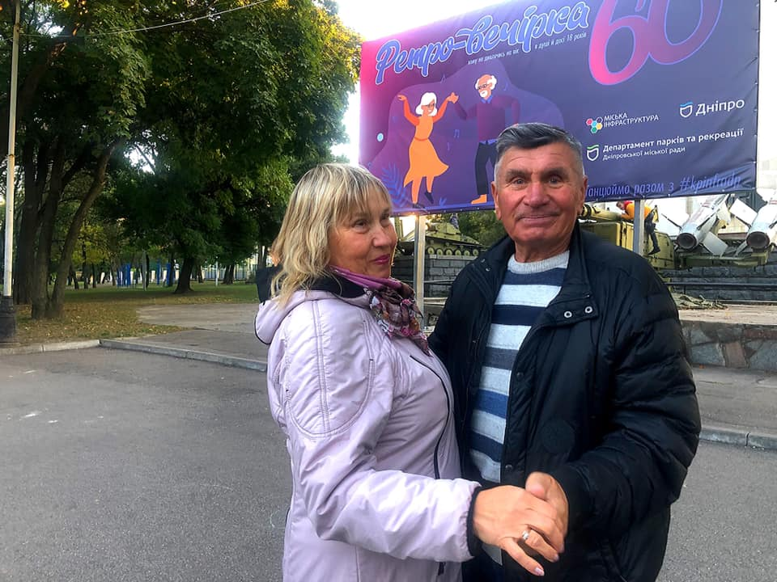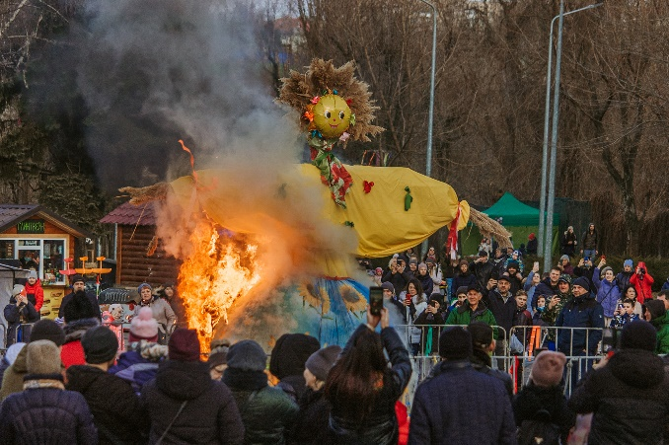
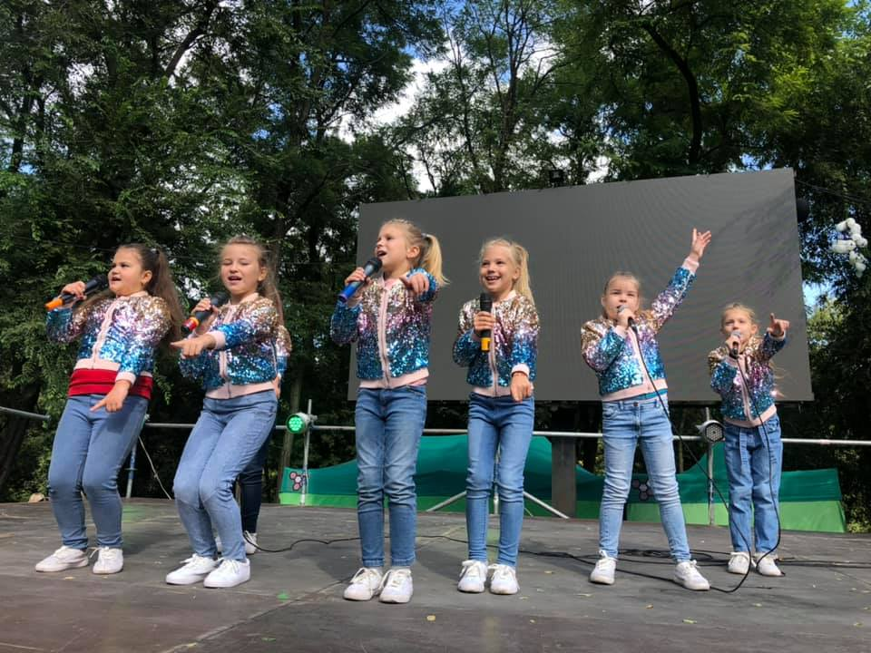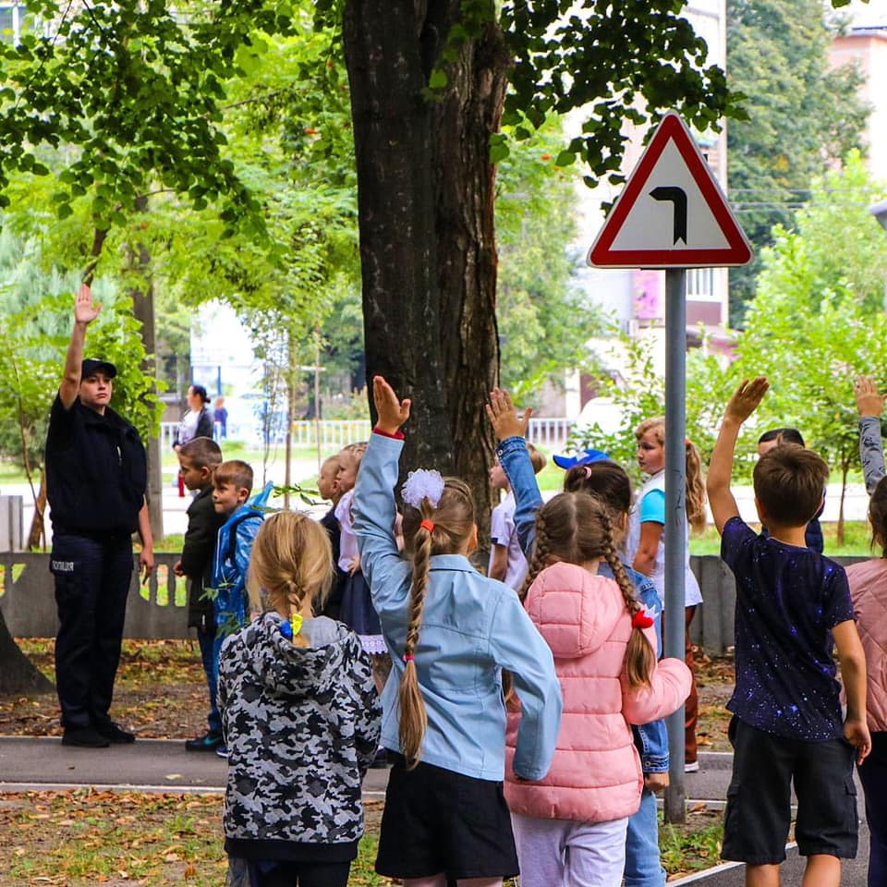
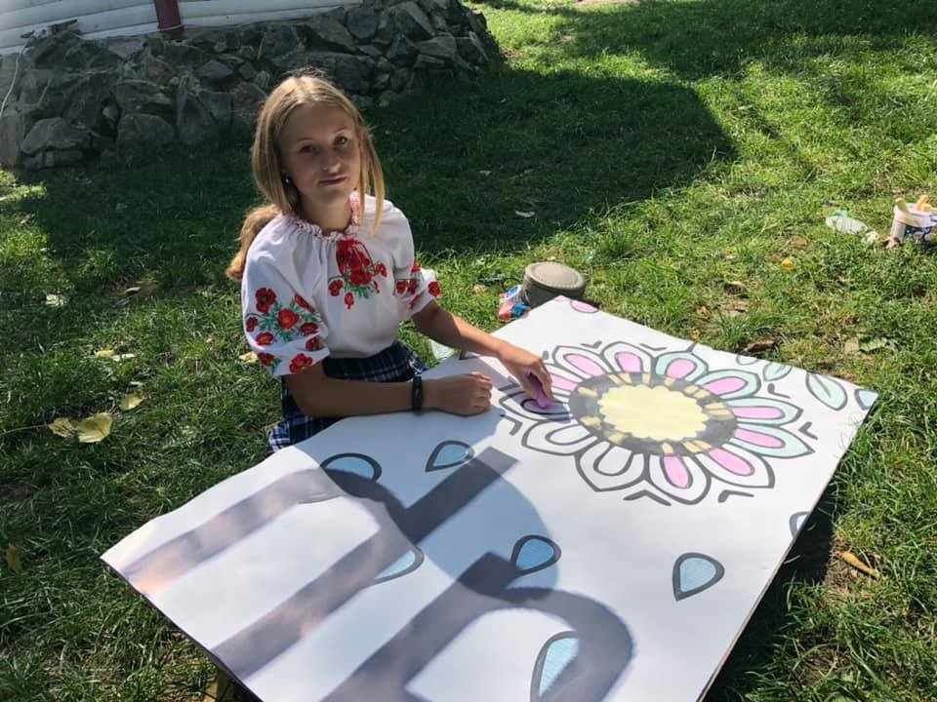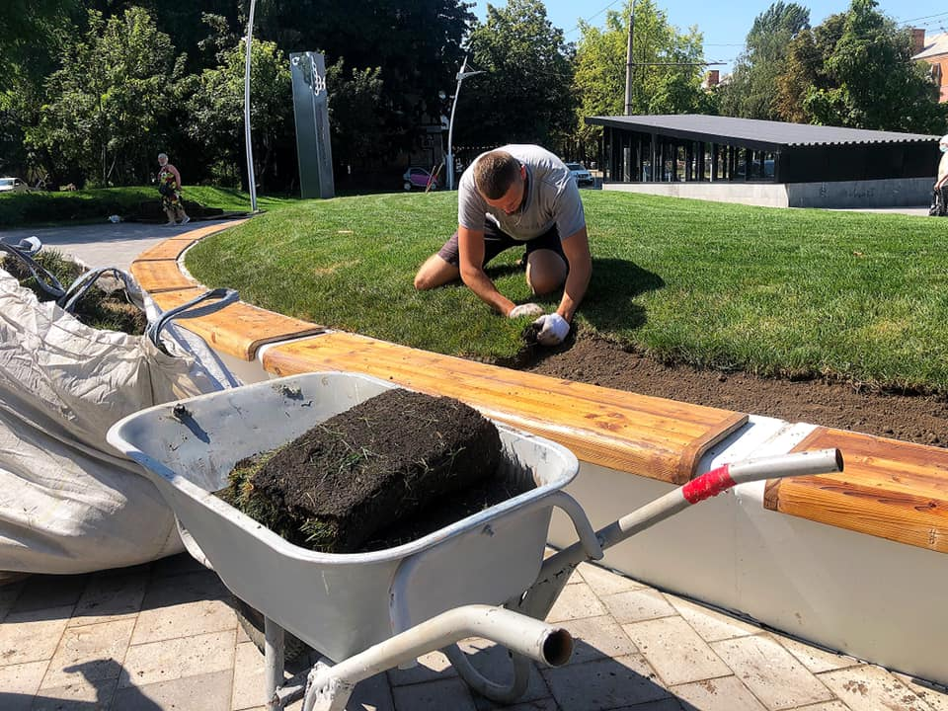
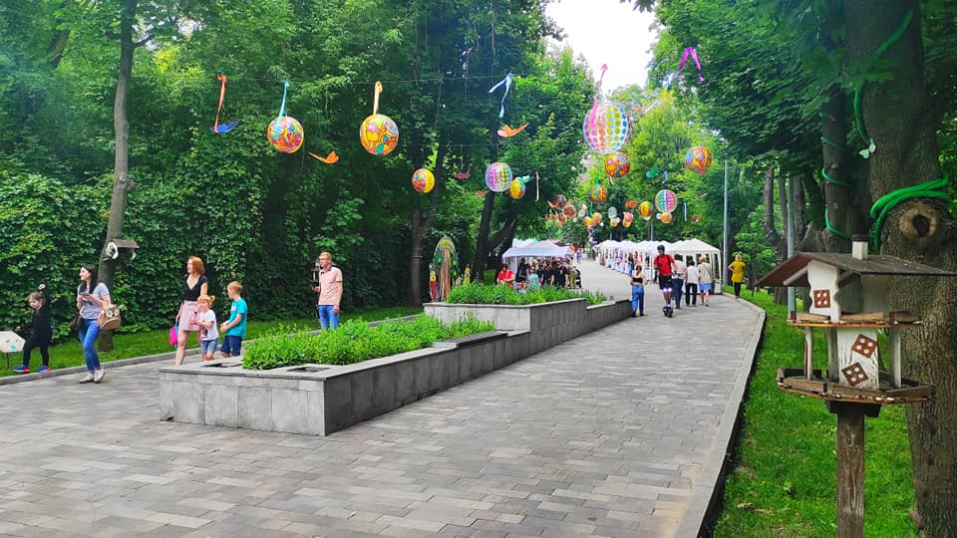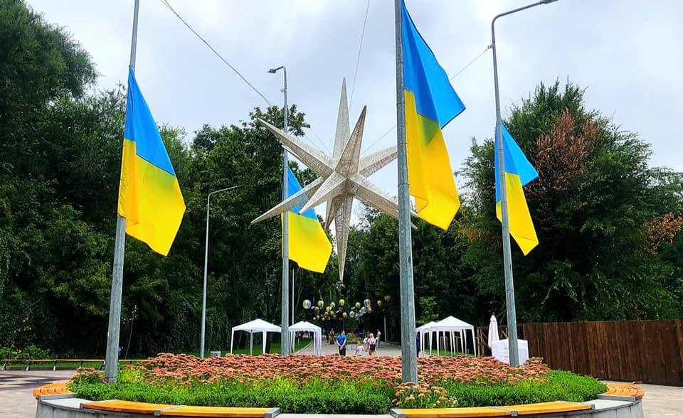
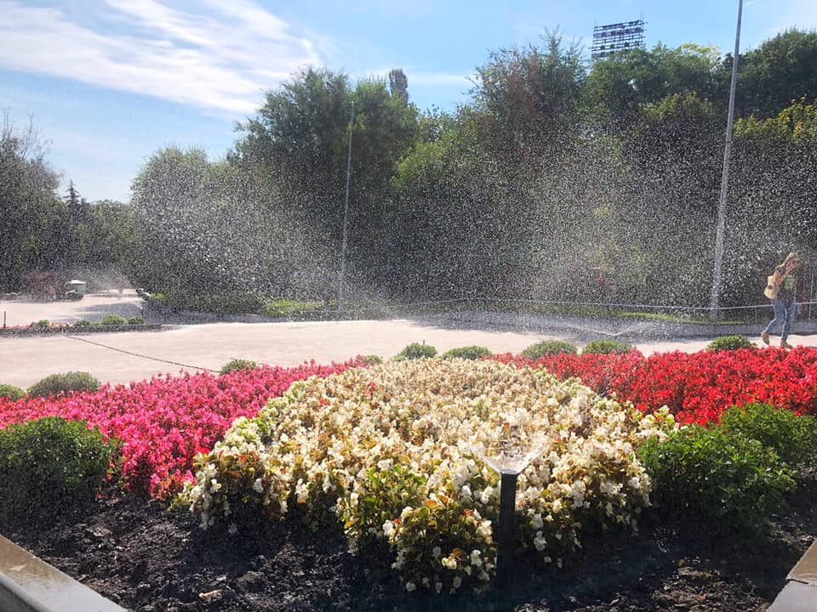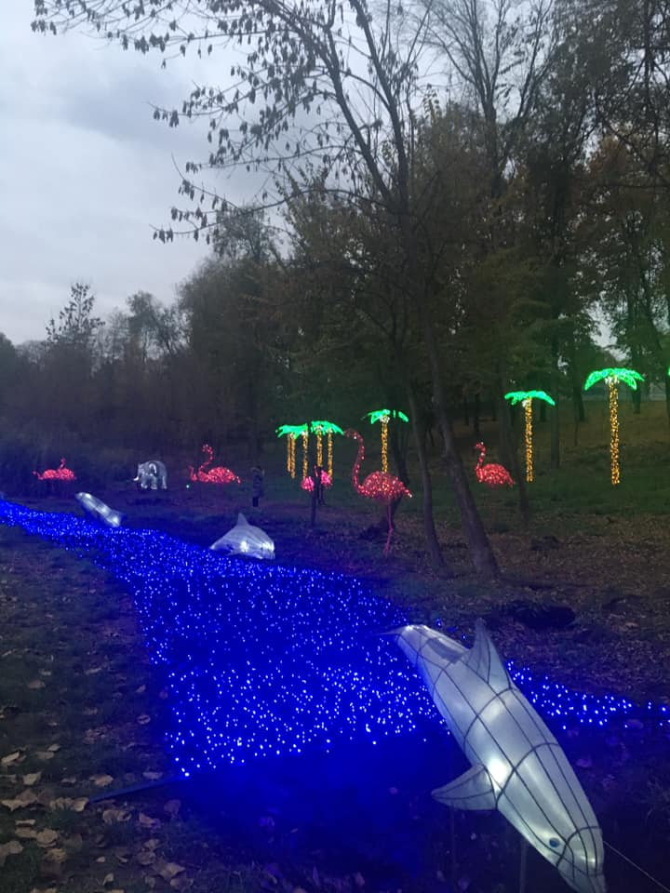

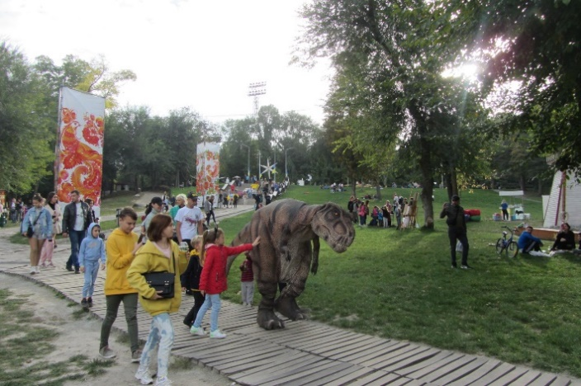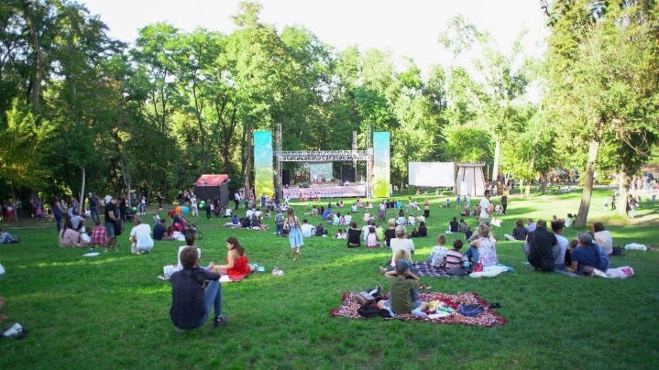
Робота з капітальних ремонтів та реконструкції продовжується. Виконання проектів - на різних стадіях, від завершеної до початкової.
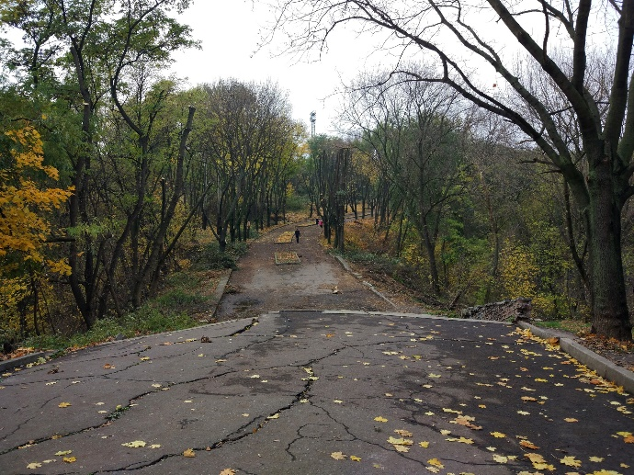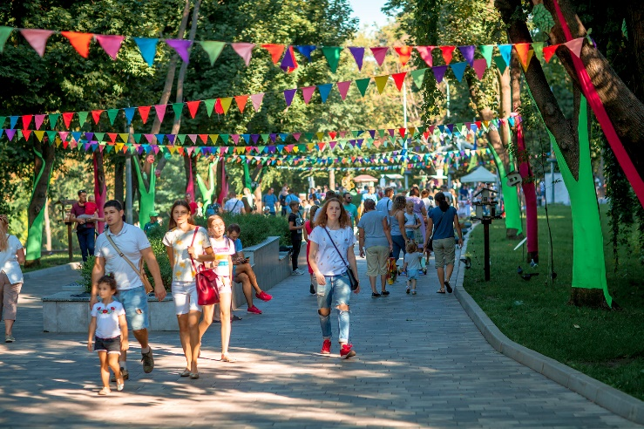
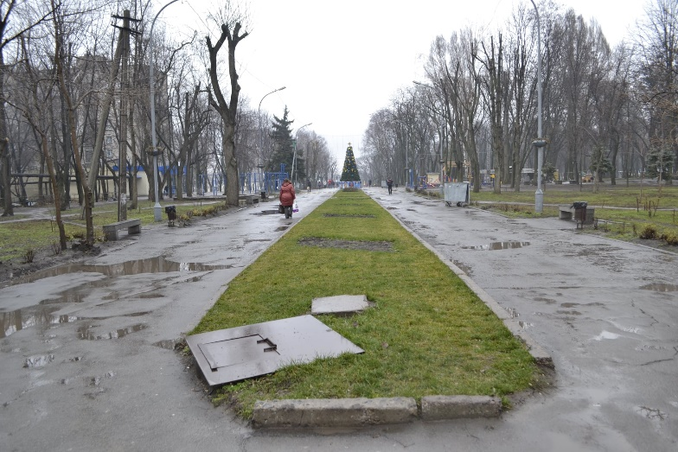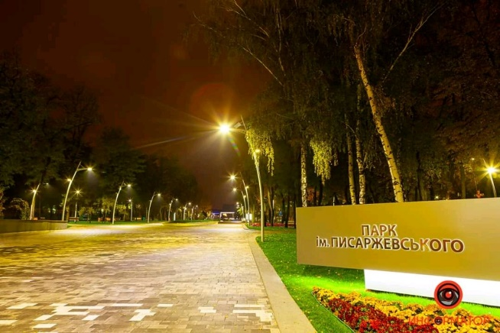
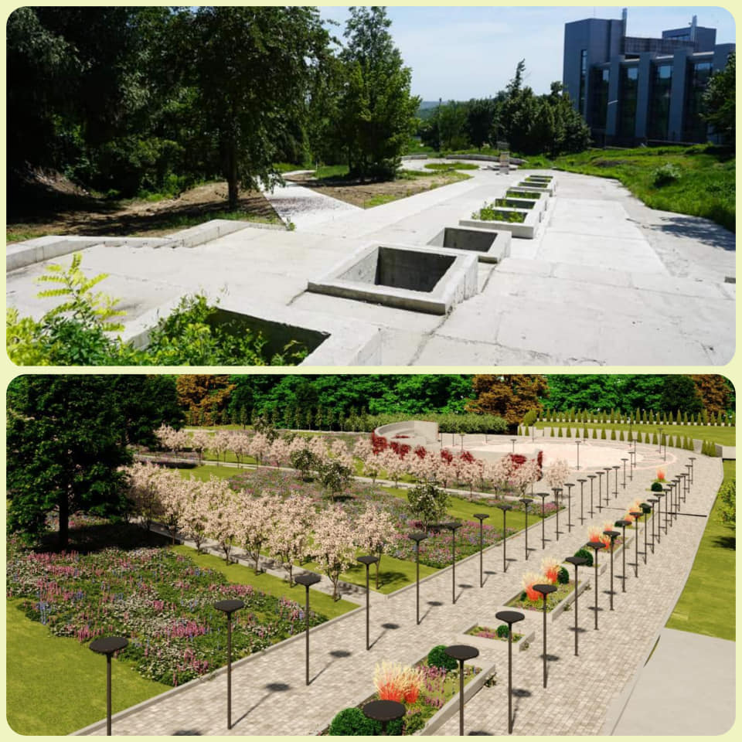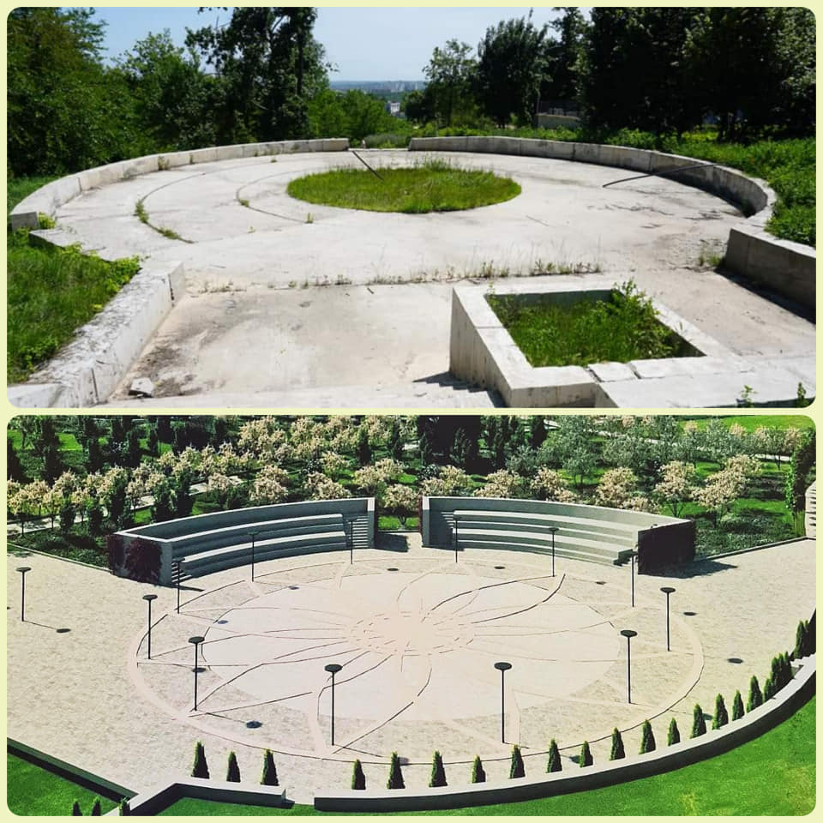
В парку Зелений Гай триває реалізація спільних інвестиційних проектів Дніпровської міської ради та підприємців України. За підтримки міського голови в парку вже відкрито довгострокові об'єкти «Парк динозаврів» та будівництво пейнтбольного клубу, найбільшого в місті. Підприємці не просто використовують територію парку, а й інвестують кошти в очищення, освітлення та мощення паркової зони. А сплачені кошти за використання території наше підприємство вкладає у розвиток неосвоєної частини парку Зелений Гай.

Діяльність КП «Міська інфраструктура» ДМР в повному обсязі спрямована на вирішення саме соціальних задач територіальної громади міста Дніпра та має найрезультативніші показники ефективності.

